http://www.ege.edu.ru/ru/organizers/infographics/

Уважаемые будущие участники ЕГЭ, родители, учителя и организаторы!
Для вас разработаны информационные материалы – видеоролики и плакаты, которые помогут разобраться в особенностях экзаменов, лучше подготовиться и успешно сдать ЕГЭ!
Все это собрано в нашем обновленном разделе «Информационные материалы».
Среди видеороликов вы найдете консультации экспертов-предметников - разработчиков контрольных измерительных материалов ЕГЭ 2014 год. http://www.ege.edu.ru/ru/organizers/infographics/vid_pap/video/
Кроме того, есть и будут создаваться информационные ролики, которые помогут участникам разобраться во многих вопросах, среди которых:
- Когда регистрироваться на ЕГЭ?
- Что можно с собою взять на экзамен?
- Кто такие общественные наблюдатели и что они могут делать?
- Что психолог советует делать перед экзаменом?
и
- Почему НЕ надо бояться ЕГЭ?
Плакаты выполнены подразделяются на 2 вида – информационные и те, что призывают участников к честной сдаче ЕГЭ.
Информационные плакаты разъясняют участникам, как и где регистрироваться на ЕГЭ, какие задания рекомендуется выполнить, чтобы набрать минимальные баллы по обязательным предметам, объясняют основные понятия, которые используются при организации проведении ЕГЭ, и многие другие аспекты единого госэкзамена.
Каждый плакат выполнен в нескольких вариантах:
- цветной и черно-белый в формате jpg или pdf (с возможностью просмотра на экране);
- цветной в формате eps или tif (с возможностью тиражирования типографским способом).

http://www.ege.edu.ru/ru/organizers/infographics/plak/info/-информационные плакаты

ВИДЕОКОНСУЛЬТАЦИИ ПО ПРЕДМЕТАМ
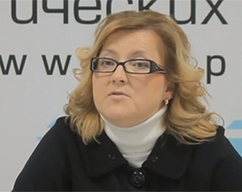 |  | ЕГЭ 2014. Рекомендации по обществознанию. Часть 1. | 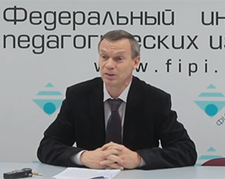 |  | ЕГЭ 2014. Рекомендации по истории. Часть 2.
 |  | ЕГЭ 2014. Рекомендации по истории. Часть 1. | 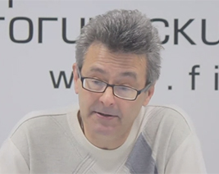 |  | ЕГЭ 2014. Рекомендации по географии. Часть 2.
 |  | ЕГЭ 2014. Рекомендации по географии. Часть 1. | 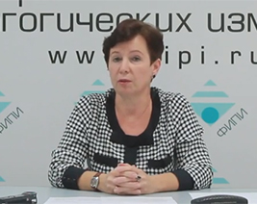 |  | ЕГЭ 2014. Рекомендации по химии. Часть 3
 |  | ЕГЭ 2014. Рекомендации по химии. Часть 2 |  |  | ЕГЭ 2014. Рекомендации по химии. Часть 1
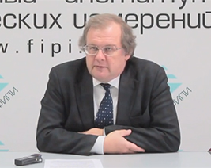 |  | ЕГЭ 2014. Рекомендации по информатике и ИКТ. Часть 2 |  |  | ЕГЭ 2014. Рекомендации по информатике и ИКТ. Часть 1
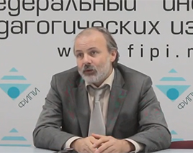 |  | ЕГЭ 2014. Рекомендации по математике. Часть 3 |  |  | ЕГЭ 2014. Рекомендации по математике. Часть 2
 |  | ЕГЭ 2014. Рекомендации по математике. Часть 1 | 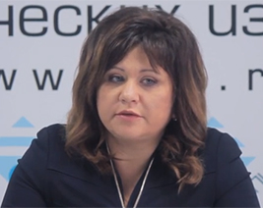 |  | ЕГЭ 2014. Рекомендации по русскому языку. Часть 2.
 |  | ЕГЭ 2014. Рекомендации по русскому языку. Часть 1 | 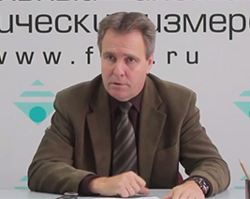 |  | ЕГЭ Литература Часть 2
 |  | ЕГЭ Литература Часть 1 | 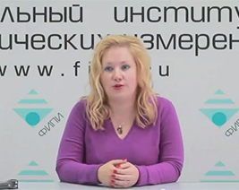 |  | Рекомендации экспертам предметных комиссий
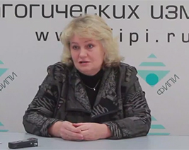 |  | ЕГЭ 2014. Рекомендации по физике.

РОСОБРНАДЗОРФедеральная служба по надзору в сфере образования и науки |  | ФИПИФедеральный институт педагогических измерений |  | ФЦТФедеральный центр тестирования |  | МИНОБРНАУКИМинистерство образования и науки РФ |  | РОССИЙСКОЕ ОБРАЗОВАНИЕФедеральный портал

